2025年湖北省中考生物真题
（本试题卷满分100分，考试用时90分钟）
注意事项：
1.答卷前，考生务必将自己的姓名、准考证号填写在试题卷和答题卡上，并将准考证号条形码粘贴在答题卡上指定位置。
2.选择题的作答：每小题选出答案后，用2B铅笔把答题卡上对应题目的答案标号涂黑。写在试题卷、草稿纸和答题卡上的非答题区域均无效。
3.非选择题的作答：用黑色签字笔直接答在答题卡上对应的答题区域内，写在试题卷、草稿纸和答题卡上的非答题区域均无效，作图一律用2B铅笔或黑色签字笔。
4.考试结束后，请将本试题卷和答题卡一并交回。
一、选择题（共10题，每题2分，共20分。在每题给出的四个选项中，只有一项符合题目要求）
1. 新型材料水凝胶内部具有丰富的孔隙结构，可用于封装氮、磷、钾等肥料，如下图所示。这些肥料会缓慢释放，被植物根尖逐渐吸收。根尖吸收这些肥料的主要部位是（ ）
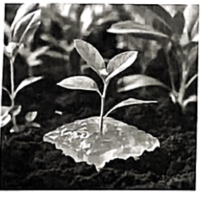
A. 根冠 B. 分生区 C. 伸长区 D. 成熟区
2. 生漆作为一种优良的防腐、防锈涂料，是湖北特产之一。在采割生漆时，需在漆树树皮上割出“V”形切口，生漆便流出，如下图所示。生漆在树干内运输的方向及结构是（ ）
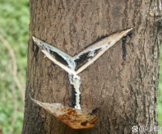
A. 自上而下导管 B. 自上而下筛管
C. 自下而上导管 D. 自下而上筛管
3. 我国科研人员把涡虫切割成48段，将其随神舟二十号载人飞船送上中国空间站，以研究太空环境对涡虫再生能力的影响。涡虫片段在空间站发育成个体的过程中，细胞数目不断增多，这是因为细胞能（ ）
A. 分裂 B. 分化 C. 生长 D. 伸长
4. 某校实验室有三份动物标本的标签脱落。生物兴趣小组在重置标签过程中，观察并记录了这三种标本动物的主要特征，如下表所示。
标本代号 | 主要特征
Ⅰ | 身体呈流线型，有鳃，有鳍
Ⅱ | 体表有外骨骼，身体和附肢分节，三对足，两对翅
Ⅲ | 身体呈流线型，体表覆羽，有翼，有喙
据此完成下面小题。
（1）根据标本Ⅱ的主要特征，小组同学推断该标本所属的动物类群是（ ）
A. 腔肠动物 B. 环节动物 C. 软体动物 D. 节肢动物
（2）小组同学按照从简单到复杂的生物进化顺序，将上述三种标本动物进行排序，正确的是（ ）
A. Ⅰ、Ⅱ、Ⅲ B. Ⅲ、Ⅱ、Ⅰ C. Ⅱ、Ⅰ、Ⅲ D. Ⅱ、Ⅲ、Ⅰ
5. 研究表明，烟草烟雾中的尼古丁等物质会损伤耳蜗中的感觉毛细胞，影响振动转化为神经冲动。由此推断，尼古丁可能损伤听觉形成的（ ）
A. 感受器 B. 传入神经 C. 神经中枢 D. 传出神经
6. 研究人员在制作某种蛇（甲）标本时发现其消化道中存在某种植物（乙）的种子。已知蛇是严格的肉食性动物，某种啮齿类动物（丙）进食时会暂时将植物种子存于嘴巴两侧的颊囊中。据此推断，这三种生物可能存在的食物关系是（ ）
A. 甲→乙→丙 B. 乙→甲→丙 C. 丙→乙→甲 D. 乙→丙→甲
7. 传染病由病原体引起，能在人与人之间、人与动物之间传播，也可在动物与动物之间传播。如今随着宠物数量的逐渐增多，宠物也会面临各种传染病的威胁。犬瘟热是犬类常见的传染病之一，具有较高的致死率。
据此完成下面小题。
（1）为有效预防和控制犬瘟热在宠物狗之间的传播，可采取多种措施。在下列措施中，属于“切断传播途径”的是（ ）
A. 及时隔离患病的犬只
B. 定期对饲养环境和用品消毒
C 及时接种犬瘟热疫苗
D. 加强犬只营养以提高免疫力
（2）接种疫苗是预防犬瘟热的有效措施之一。接种犬瘟热疫苗后，可通过定期检测血液中相关指标的含量以评估免疫效果。检测的指标最可能是（ ）
A. 红细胞 B. 血小板 C. 抗体 D. 抗原
8. 某两性花植物花在发育过程中易受到环境因素的影响，可能会发育为雌花。科研人员探究了温度和光照时长对该植物雌花发育的影响，实验结果如下表所示。
测量指标 | 实验处理
测量指标 | 低温短日照 | 低温长日照 | 高温短日照 | 高温长日照
雌花率（%） | 59.83 | 55.67 | 15.50 | 13.83
在上述环境因素中，更有利于该植物雌花发育的是（ ）
A. 高温 B. 低温 C. 短日照 D. 长日照
二、非选择题（本题共4小题，每空1分，共30分）
9. 随着我国“全民健身日”主题活动的开展，运动逐渐成为人们的一种生活习惯。
（1）下表为常人在两种状态下肌肉血流量的测量值。
结构  测量值 | 血流量（毫升·100克⁻¹分钟⁻¹)
结构  测量值 | 安静状态 | 运动状态
肌肉 | 2-6 | 40-100
据表推测，人在运动时，心脏每分钟输出的血量会显著______。出现这种变化是因为运动时_______系统工作加快，将血液中的营养物质和氧气及时运输到肌肉细胞。这些营养物质被分解，其中的能量主要在细胞质的______中完成转换与释放，为细胞生命活动供能。因此，运动前可适当准备一些含_______（填“糖类”或“蛋白质”）较丰富的食品，以便在需要时快速补充能量。
（2）在运动过程中，人体产生的代谢废物尿素到达肾脏后，经入球小动脉→肾小球→肾小囊→_______（填肾单位结构），最终随尿液排出体外。此外，尿素还可通过_______（填结构名称）排出体外。为加快代谢废物排出，运动后应适时补充水分。
（3）随年龄增长，部分老年人_______（填图1中序号）中的滑液减少，关节灵活性下降，可通过一些智能穿戴设备（如图2所示）为行走助力，减少关节磨损。
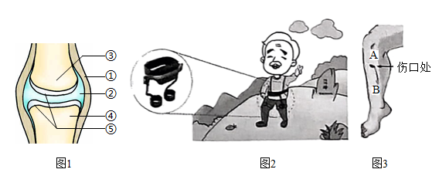
（4）运动需注意安全。若运动时不慎摔伤小腿，有暗红色血液持续从伤口流出，应立即用止血带在_______（填图3中字母）端进行压迫止血，必要时尽快就医。
10. 1865年孟德尔以豌豆为研究对象，用数学语言揭示了遗传规律。160年后，我国科学家团队首次揭示了豌豆性状的遗传分子基础，并于2025年4月23日在《自然》杂志上发表了该研究成果，完成了跨越世纪的科学对话。
（1）豌豆是双子叶植物，下图中与豌豆亲缘关系更近的是______。豌豆在完成传粉、受精后，子房中的______发育成种子。
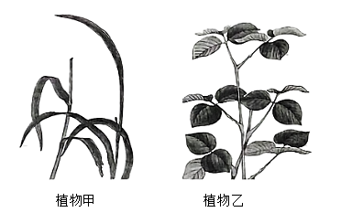
（2）豌豆种子有圆粒与皱粒之分，孟德尔曾将圆粒豌豆与皱粒豌豆进行了如下图所示的杂交实验，相关基因用R、r表示。
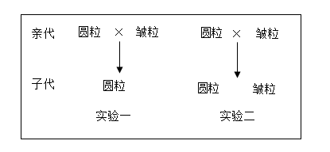
分析上述实验可知，根据实验_______，可判断圆粒为显性性状。实验二中亲代圆粒基因组成为Rr，产生了基因组成为R或r卵细胞，分别与皱粒产生的基因组成为______的精子随机结合，子代中圆粒与皱粒的比例为________。
（3）上述两组实验中的亲代圆粒豌豆不小心混在了一起。若要判断某一粒圆粒豌豆的来源，可待该圆粒豌豆长成植株后，进行相关实验。下列判断正确的是______（多选）。
①自花传粉，子代只出现圆粒，说明该圆粒豌豆来自于实验一亲代。
②自花传粉，子代出现圆粒和皱粒，说明该圆粒豌豆来自于实验二亲代。
③与皱粒豌豆植株杂交，子代只出现圆粒，说明该圆粒豌豆来自于实验二亲代。
④与皱粒豌豆植株杂交，子代出现圆粒和皱粒，说明该圆粒豌豆来自于实验一亲代
注：上述子代数量足够多。
（4）如今，科学家从分子水平揭示了豌豆皱粒产生的原因，是因为豌豆细胞内r基因不能控制淀粉正常合成，进而失水皱缩表现为皱粒。据此推测，圆粒产生的原因是_______。
11. 馒头等发酵食品是我国劳动人民在长期生产生活实践中的智慧结晶，《齐民要术》中就有发酵面食的记载。某校生物社团对馒头制作很感兴趣，进行了如下实践活动：（ ）
【取材】
称取适量面粉、干酵母、水。
（1）发酵所需酵母菌因具有成形的_______（填细胞结构），是一种真核生物。
活化】
将干酵母与适量温水混合，进行活化。
（2）干酵母是经低温干燥处理制成的颗粒酵母，处于休眠状态。因此，面团发酵前需要对干酵母进行“活化”，其目的是________。
【揉面】
将活化后的酵母菌与面粉、水按比例混合，揉成面团。
【首次发酵】
将面团放在一定条件下发酵50分钟。
（3）在发酵过程中，同学们观察到面团体积越来越大，且出现蜂窝状结构，这是因为发酵时产生了______所致；还闻到了些许酒味，这是因为发酵时面团内部为______条件，产生了酒精。
【二次发酵】
将面团制成馒头坯，再放置30分钟进行二次发酵。
【蒸制】
将馒头坯上锅，旺火蒸制。
（4）馒头蒸好后，同学们发现制作的馒头不蓬松、口感发硬，有同学提出原因可能是“发酵时没有放置在温暖环境中”。同学们决定设计实验进行探究，该实验的变量是_______，首次发酵时间应_______（填“大于”“小于”或“等于”）50分钟。完成上述探究后，同学们发现馒头仍然不蓬松，口感还是发硬。为帮助该社团同学继续探究，请你再提出1条可能的原因：_______，直至制作出松软、可口的馒头。
12. 为应对日益加剧的全球变暖，我国政府提出了“双碳”目标，即力争在2030年前实现碳达峰（二氧化碳排放量达到峰值）和2060年前实现碳中和（在一定时间内人为排放的二氧化碳，同通过植树造林等方式吸收的二氧化碳相互抵消，从而实现二氧化碳的“净零排放”）。
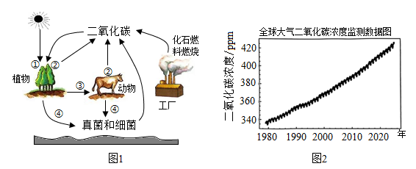
（1）如图1所示，植物可通过①______作用消耗二氧化碳，各种生物又可通过②______作用释放二氧化碳，使大气二氧化碳含量基本稳定。但19世纪以来，这种平衡逐渐被打破，引发全球变暖。请结合图1和图2分析，全球变暖的主要原因是_____。
（2）为实现“双碳”目标，增加碳汇（生态系统吸收并储存二氧化碳的能力）是重要途径。
①在下表的三种生态系统中，碳汇最强的是_______，原因是_______。
生态系统类型 | 过去40年我国部分陆地年均吸收并储存二氧化碳量（百万吨）
生态系统类型 | 1981~1990 | 1991~2000 | 2001~2010 | 2011~2020
森林 | 293.0 | 236.1 | 610.9 | 947.8
荒漠 | 2.9 | 1.1 | 1.1 | 1.5
湿地 | 35.9 | 40.7 | 44.4 | 41.4
②红树林是一种特殊的湿地生态系统，位于热带、亚热带海岸潮间带，是众多鱼类的产卵场和多种鸟类的栖息地。某地红树林的面积因人类活动而不断缩减，当地政府计划开展“红树林修复+风能发电”项目，以恢复红树林面积，增加碳汇，实现区域碳中和。目前有以下两种方案。
方案一：混合种植本地红树林植物品种、本地耐盐草本植物，选用小型低噪音风力发电机分散布局在潮间带边缘。
方案二：大面积种植生长迅速的国外红树林植物新品种，并在红树林外围安装大型风力发电机。
你认为方案______更优，理由是________（答出1条即可）。
（3）节能减排也是实现“双碳”目标的重要途径。湖北武汉倡导市民通过“武碳江湖”小程序扫码乘坐公交车等，积累碳减排量，纳入碳交易，践行绿色低碳生活方式。在日常生活中，我们还可通过哪些绿色低碳生活方式实现节能减排？________（答出1条即可）。

